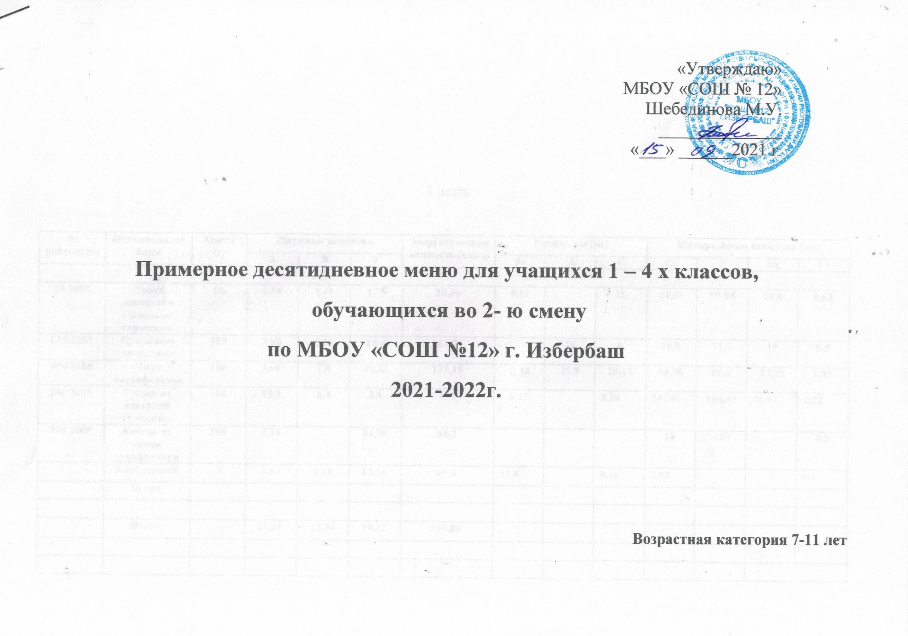

№ рецептуры | Наименование блюд | Масса (г) | Пищевые вещества |  |  | Энергетическая ценность (ккал) | Витамины (мг) |  |  | Минеральные вещества (мг)
№ рецептуры | Наименование блюд | Масса (г) | Б | Ж | У | Энергетическая ценность (ккал) | В₁ | А | С | Са | Р | Mg | Fe
69 2005 | Салат овощной с зеленым горошком | 60 | 1,79 | 3,11 | 3,75 | 50,16 | 0,11 |  | 11 | 21,45 | 59,95 | 20,8 | 0,68
113/2002 | Суп лапша домашняя | 250 | 2,58 | 5,55 | 13,4 | 113,75 |  | 10 | 0 | 19,5 | 71,5 | 10 | 0,9
694 2005 | Пюре картофельное | 150 | 3,06 | 7,8 | 20,45 | 137,15 | 0,14 | 25,5 | 18,14 | 36,98 | 86,6 | 27,75 | 1,01
246 2005 | Гуляш из отварной говядины | 100 | 15,1 | 6,4 | 3,3 | 131 | 0,17 |  | 1,28 | 24,36 | 194,69 | 26,01 | 2,32
968 2005 | Кисель из смеси сухофруктов | 200 | 0,14 |  | 24,76 | 94,2 |  |  |  | 18 | 4,29 |  | 0,6
 | Хлеб ржаной | 40 | 2,64 | 0,48 | 13,36 | 69,6 | 11,6 |  | 0,16 | 2,92 |  | 4 | 6,4
 | Булка
 | Итого: |  | 25,31 | 23,34 | 79,02 | 595,86

1 день

2 день

№ рецептуры | Наименование блюд | Масса (г) | Пищевые вещества |  |  | Энергетическая ценность (ккал) | Витамины (мг) |  |  | Минеральные вещества (мг)
№ рецептуры | Наименование блюд | Масса (г) | Б | Ж | У | Энергетическая ценность (ккал) | В₁ | А | С | Са | Р | Mg | Fe
Обед
33 2010 | Салат из свеклы | 60 | 0,86 | 3,65 | 5,02 | 56,34 | 0,01 |  | 5,7 | 21,09 | 24,58 | 12,54 | 0,8
200 2005 | Суп гороховый | 250 | 5,49 | 5,28 | 16,33 | 134,75 | 0,1 |  | 8,33 | 38,08 | 87,18 | 35,3 | 1,03
244 2010 | Рыба запеченная | 45 | 9,30 | 7,58 | 0 | 103 | 0,1 | 25 | 0,2 | 6,0 | 106,5 | 38 | 0,8
679 2005 | Каша гречневая рассыпчатая | 150 | 4,97 | 3,74 | 13,85 | 153,63 | 0,28 | 0,045 | 12 | 150,6 | 218,4 | 52,7 | 2,6
686 2005 | Компот из кураги | 200 | 1,04 |  | 26,69 | 107,44 |  |  | 0,41 | 41,14 | 29,2 | 22,96 | 0,68
1035 2005 | Хлеб | 40 | 3,84 | 0,47 | 23,65 | 114,17 | 0,067 |  | 10 | 12 | 28 | 8 | 0,5
 | Яблоко | 100 | 0,4 | 0,4 | 9,8 | 44 | 0,06 | 0,2 |  | 38 | 17 | 11 | 0,4
 | Итого: |  | 25,9 | 21,12 | 95,34 | 775,7

3 день
№ рецептуры | Наименование блюд | Масса (г) | Пищевые вещества |  |  | Энергетическая ценность (ккал) | Витамины (мг) |  |  | Минеральные вещества (мг)
№ рецептуры | Наименование блюд | Масса (г) | Б | Ж | У | Энергетическая ценность (ккал) | В₁ | А | С | Са | Р | Mg | Fe
Обед
45 2010 | Винегрет овощной | 60 | 1,35 | 6,18 | 5,06 | 54,96 | 0,06 |  | 10,25 |  | 44,97 | 20,75 | 0,85
361 2002 | Суп-хинкал с говядиной | 250/25 | 4,67  7,37 | 5,86  0,96 | 5,9  0,14 | 99,09  37,5 | 0,05  0,02 | 0,1 | 0,86  0,14 | 8,96  3,28 | 78,64  58,25 | 11,72  7,57 | 2,37  0,59
537 2002 | Каша пшеничная | 150 | 4,7 | 4 | 24,8 | 156 |  |  |  | 4,02 |  |  | 0,4
859 2002 | Компот из свежих яблок | 200 | 0,2 | 0,2 | 22,3 | 110 |  |  | 0,02 | 12,0 | 2,4 |  | 0,8
 | Хлеб | 40 | 3,2 | 0,50 | 20 | 90
 | Пряник | 50 | 2,2 | 1,45 | 38,55 | 166,5 | 0,08
 | Итого: |  | 23,69 | 17,7 | 116,75 | 714,05

4 день
№ рецептуры | Наименование блюд | Масса (г) | Пищевые вещества |  |  | Энергетическая ценность (ккал) | Витамины (мг) |  |  | Минеральные вещества (мг)
№ рецептуры | Наименование блюд | Масса (г) | Б | Ж | У | Энергетическая ценность (ккал) | В₁ | А | С | Са | Р | Mg | Fe
Обед
69 2005 | Салат из конс. кукурузы и зеленого горошка | 60 | 1,73 | 3,71 | 4,82 | 50,58 | 0,06 |  | 5,58 | 11,2 | 3,48 | 11,72 | 0,4
197 2005 | Суп-рассольник | 250 | 2,1 | 5,11 | 16,59 | 120,75 | 0,1 |  | 7,54 | 26,45 | 71,95 | 25,9 | 0,98
 | Каша перловая
246 2005 | Гуляш из отварной говядины | 100 | 15,1 | 6,4 | 3,3 | 131 | 0,17 |  | 1,28 | 24,36 | 194,69 | 26,01 | 2,32
686 2005 | Компот из кураги | 200 | 0,78 |  | 20,02 | 80,58 | 0,01 |  | 1,08 | 6,4 | 3,6 |  | 0,18
 | Хлеб | 40 | 2,64 | 0,48 | 13,36 | 69,6 | 11,6 |  | 0,16 | 2,92 |  | 4 | 6,4
 | Апельсин | 100 | 0,666 |  | 7,056 | 21 | 0,032 |  | 17,073 | 37,57 | 27,83 | 8,45 | 0,162
 | Итого: |  | 23,016 | 15,7 | 65,146 | 473,51

5 день
№ рецептуры | Наименование блюд | Масса (г) | Пищевые вещества |  |  | Энергетическая ценность (ккал) | Витамины (мг) |  |  | Минеральные вещества (мг)
№ рецептуры | Наименование блюд | Масса (г) | Б | Ж | У | Энергетическая ценность (ккал) | В₁ | А | С | Са | Р | Mg | Fe
Обед
204 2005 | Суп-харчо с говядиной | 250 | 0,18 | 3,3 | 15.65 | 113 | 0,11 |  | 8,33 | 24,95 | 96,93 | 29,45 | 1,24
236 2010  С.244 | Запеканка из творога со сметаной | 150,15 | 20,7 | 18,89 | 24,49 | 336 | 0,108 | 0,35 | 0,89 | 271,68 | 413,9 | 58,7 | 1,01
868 2005  С.372 | Компот из смеси сухофруктов | 200 | 0,2 | 0 | 32,6 | 132,8 |  |  |  | 18 | 4,29 |  | 0,6
 | Хлеб | 40 | 2,64 | 0,48 | 13,36 | 69,6 | 11,6 |  | 0,16 | 2,92 |  | 4 | 6,4
 | Булка
 | Итого: |  | 23,72 | 22,67 | 86,1 | 651,4

6 день

№ рецептуры | Наименование блюд | Масса (г) | Пищевые вещества |  |  | Энергетическая ценность (ккал) | Витамины (мг) |  |  | Минеральные вещества (мг)
№ рецептуры | Наименование блюд | Масса (г) | Б | Ж | У | Энергетическая ценность (ккал) | В₁ | А | С | Са | Р | Mg | Fe
Обед
42 2010 | Салат из капусты | 60 | 0,85 | 3,05 | 5,19 | 51,54 | 0,05 |  | 16,76 | 18,68 | 34,61 | 16,26 | 0,74
686 2005 | Суп фасолевый | 250 | 3,4 | 3,2 | 13,2 | 113 | 1,2 | 115 | 0,8 | 2,88 | 2,62 | 2,74 | 2,69
 | Пирожки с мясом | 1 шт.
686 2005 | Компот из кураги | 200 | 1,04 |  | 26,69 | 107,44 |  |  | 0,41 | 41,14 | 29,2 | 22,96 | 0,68
 | Хлеб | 40 | 2,64 | 0,48 | 13,36 | 69,6 | 11,6 |  | 0,16 | 2,92 |  | 4 | 6,4
 | Булка
 | Итого: |  | 7,93 | 6,73 | 58,44 | 341,58

7 день

№ рецептуры | Наименование блюд | Масса (г) | Пищевые вещества |  |  | Энергетическая ценность (ккал) | Витамины (мг) |  |  | Минеральные вещества (мг)
№ рецептуры | Наименование блюд | Масса (г) | Б | Ж | У | Энергетическая ценность (ккал) | В₁ | А | С | Са | Р | Mg | Fe
Обед
58 2006 | Салат из свеклы с яблоками | 60 | 0,9 | 4,08 | 5,52 | 62,4 |  |  | 2,89 | 21,9 | 24,04 | 12,9 | 0,81
202 2005 | Суп куриный с овощами | 250/25 | 2,1  5,35 | 7,48  3,4 | 11,69 | 122,96  51,56 | 0,14  0,01 | 5 | 8,5 | 32,14  9,75 | 86,84  35,75 | 53,78  5 | 0,09  0,45
244 2010 | Рыба запеченная | 45 | 9,30 | 7,58 | 0 | 103 | 0,1 | 25 | 0,2 | 6,0 | 106,5 | 38 | 0,8
868 2005  С.372 | Компот из смеси сухофруктов | 200 | 0,2 | 0 | 32,6 | 132,8 |  |  |  | 18 | 4,29 |  | 0,6
 | Хлеб | 40 | 2,64 | 0,48 | 13,36 | 69,6 | 11,6 |  | 0,16 | 2,92 |  | 4 | 6,4
 | Итого: |  | 17,85 | 22,54 | 63,17 | 472,72

8 день

№ рецептуры | Наименование блюд | Масса (г) | Пищевые вещества |  |  | Энергетическая ценность (ккал) | Витамины (мг) |  |  | Минеральные вещества (мг)
№ рецептуры | Наименование блюд | Масса (г) | Б | Ж | У | Энергетическая ценность (ккал) | В₁ | А | С | Са | Р | Mg | Fe
Обед
686 2005 | Суп гороховый | 250 | 4,02 | 0,32 | 10,86 | 59,84 | 0,08 | 0,92 | 2,42 | 92,94 | 103,5 | 23,52 | 2,7
244 20015 | Плов с мясом | 150 | 9,59 | 22,94 | 39,33 | 380,68 |  | 0,01 | 0,36 | 8,38 |  | 17,1 | 1,09
874 2005 | Кисель из смеси сухофруктов | 200 | 0,2 | 0 | 32,6 | 132,8 |  |  |  | 18 | 4,29 |  | 0,6
 | Хлеб | 40 | 2,64 | 0,48 | 13,36 | 69,6 | 11,6 |  | 0,16 | 2,92 |  | 4 | 6,4
 | Мандарины | 100 | 0,8 | 0,2 | 7,5 | 38
 | Итого: |  | 17,25 | 23,94 | 103,65 | 680,92

9 день

№ рецептуры | Наименование блюд | Масса (г) | Пищевые вещества |  |  | Энергетическая ценность (ккал) | Витамины (мг) |  |  | Минеральные вещества (мг)
№ рецептуры | Наименование блюд | Масса (г) | Б | Ж | У | Энергетическая ценность (ккал) | В₁ | А | С | Са | Р | Mg | Fe
Обед
 | Салат из свежих помид. и огурцов | 60 | 1 | 0,8 | 4,9 | 30,7
361 2002 | Суп-хинкал с говядиной | 250/25 | 4,67  7,37 | 5,86  0,96 | 5,9  0,14 | 99,09  37,5 | 0,05  0,02 | 0,1 | 0,86  0,14 | 8,96  3,28 | 78,64  58,25 | 11,72  7,57 | 2,37  0,59
537 2002 | Каша пшеничная | 100 | 4,7 | 4 | 24,8 | 156 |  |  |  | 4,02 |  |  | 0,4
686 2005 | Компот из кураги | 200 | 1,04 |  | 26,69 | 107,44 |  |  | 0,41 | 41,14 | 29,2 | 22,96 | 0,68
 | Хлеб | 40 | 2,64 | 0,48 | 13,36 | 69,6 | 11,6 |  | 0,16 | 2,92 |  | 4 | 6,4
 | Пряник | 50 | 2,2 | 1,45 | 38,55 | 166,5 | 0,08
 | Итого: |  | 21,42 | 11,62 | 75,79 | 500,33

№ рецептуры | Наименование блюд | Масса (г) | Пищевые вещества |  |  | Энергетическая ценность (ккал) | Витамины (мг) |  |  | Минеральные вещества (мг)
№ рецептуры | Наименование блюд | Масса (г) | Б | Ж | У | Энергетическая ценность (ккал) | В₁ | А | С | Са | Р | Mg | Fe
187 2005 | Щи из свежей капусты | 200 | 1,75 | 4,89 | 8,44 | 84,75 |  |  | 18,46 | 43,33 | 47,63 | 22,25 | 0,8
608 2005 | Котлеты мясные в духовке | 50 | 7,78 | 5,68 | 17,92 | 114,38 | 0,05 | 14,37 | 0,075 | 21,88 | 83,07 | 16,07 | 0,75
694 2005 | Пюре картофельное | 150 | 3,06 | 7,8 | 20,45 | 137,15 | 0,14 | 25,5 | 18,14 | 36,98 | 86,6 | 27,75 | 1,01
868 2005  С.372 | Компот из смеси сухофруктов | 200 | 0,2 | 0 | 32,6 | 132,8 |  |  |  | 18 | 4,29 |  | 0,6
 | Хлеб | 40 | 2,64 | 0,48 | 13,36 | 69,6 | 11,6 |  | 0,16 | 2,92 |  | 4 | 6,4
 | Апельсин | 100 | 0,666 | 0,3 | 7,056 | 21 | 0,032 |  | 17,073 | 37,57 | 27,83 | 8,45 | 0,162
 | Итого: |  | 16,096 | 19,15 | 99,826 | 559,68
10 день

